BIBEL VERSTEHEN, 2. Trimester Arbeitsvorschlag 9. Kurseinheit

Wer ist Jesus Christus für uns heute?

Ziele:
- Das Thema der ersten beiden Trimester «Jesus Christus» nochmals auf den Punkt bringen
- Eine Brücke von den biblischen Zeugnissen zum kirchlichen Christusbekenntnis schlagen
- Tragfähige und gefährliche christologische Bekenntnisse unterscheiden lernen
- Das eigene Jesusbild intellektuell und emotional zu klären versuchen

- Eine alte und eine neue Kurzformel des Glaubens
- Das Apostolische Glaubensbekenntnis und
«ein nachapostolisches bekenntnis» von Kurt Marti:
  - Wir lassen die Abschnitte parallel vorlesen
  - Wir vergleichen und besprechen die beiden Bekenntnisse: Was fehlt im einen, was wird im anderen hervorgehoben?

Arbeitsblatt 9.1

Tipp:
- Wir formulieren unser persönliches Glaubensbekenntnis:
  - Jede/r schreibt 5-10 eigene «Glaubenssätze» auf ein Blatt
  - Wir tauschen darüber aus

Einzelarbeit Austausch

- Christusglaube und Christuslehre (Christologie)
- Verschiedene Denkansätze
- Zwei Grundtypen des Christusbildes

Arbeitsblatt 9.2-3
Arbeitsblatt 9.4

- Orientierungspunkte für einen authentischen und tragfähigen Christusglauben Arbeitsblatt 9.5
Oder:

- Etappen der neutestamentlichen Christologie
- Namen und Titel
Arbeitsblatt 9.6
Arbeitsblatt 9.7-8

- Persönliche Standortbestimmung
- Der lachende Jesus – ein ungewohntes Jesusbild:
  - Wie wirkt dieses Bild auf mich?
  - Was möchte ich dazu sagen?

Rundgespräch /Arbeitsblatt 9.9-10

- Wo stehe ich mit meinem Jesusbild nach zwei Trimestern „Bibel verstehen“?
N.B. Auch der/die Kursleitende sagt, wo er/sie selber steht, in welche Richtung er/sie weitersucht

- Ermutigung zu einem eigenen Jesusbild
- das Einseitigkeiten vermeidet
- das in die Nachfolge führt
- das offen bleibt für neue Erfahrungen und Entdeckungen Tipp:
- Die Legende vom «Fünften Evangelium» erzählen
- Bild und Text «Christus hat keine Hände» mitgeben

Lehrbrief S. 121-124 und 128

Arbeitsblatt 9.11

Arbeitsblatt 9.12-13
Arbeitsblatt 9.14

- Auswertung
- Was möchte ich zum bisherigen Verlauf des Kurses und zur Kursgestaltung sagen?

Glaubensbekenntnisse

Apostolisches Glaubensbekenntnis
Ich glaube an Gott,
den Vater, den Allmächtigen,
den Schöpfer des Himmels und der Erde,
und an Jesus Christus,
seinen eingeborenen Sohn, unsern Herrn, empfangen durch den Heiligen Geist,
geboren von der Jungfrau Maria,
gelitten unter Pontius Pilatus,
gekreuzigt, gestorben und begraben, hinabgestiegen in das Reich des Todes, am dritten Tage auferstanden von den Toten,
aufgefahren in den Himmel; er sitzt zur Rechten Gottes, des allmächtigen Vaters; von dort wird er kommen,
ein nachapostolisches bekenntnis
ich glaube an gott der liebe ist
den schöpfer des himmels und der erde
ich glaube an jesus
sein menschgewordenes wort den messias der bedrängten und unterdrückten
der das reich gottes verkündet hat und gekreuzigt wurde deswegen ausgeliefert wie wir der vernichtung des todes
aber am dritten tag auferstanden
um weiterzuwirken für unsere befreiung bis dass gott alles in allem sein wird

zu richten die Lebenden und die Toten.
Ich glaube an den Heiligen Geist, die heilige katholische Kirche, Gemeinschaft der Heiligen,
Vergebung der Sünden,
Auferstehung der Toten
und das ewige Leben. Amen.
ich glaube an den heiligen geist der uns zu mitstreitern des auferstandenen macht
zu brüdern und schwestern derer,
die für gerechtigkeit kämpfen und leiden
ich glaube an die gemeinschaft der weltweiten kirche
an die vergebung der sünden an den frieden auf erden
für den zu arbeiten sinn hat und an die erfüllung des lebens über unser leben hinaus

kurt marti

Verschiedene Denkansätze in der Christologie
- Die Gottheit Jesu als Ansatz
Der traditionelle kirchliche Glaube an Jesus setzt bei seiner Gottheit an: «Die zweite göttliche Person wurde in die Welt gesandt und nahm eine menschliche Natur an, um die Welt zu erlösen.»

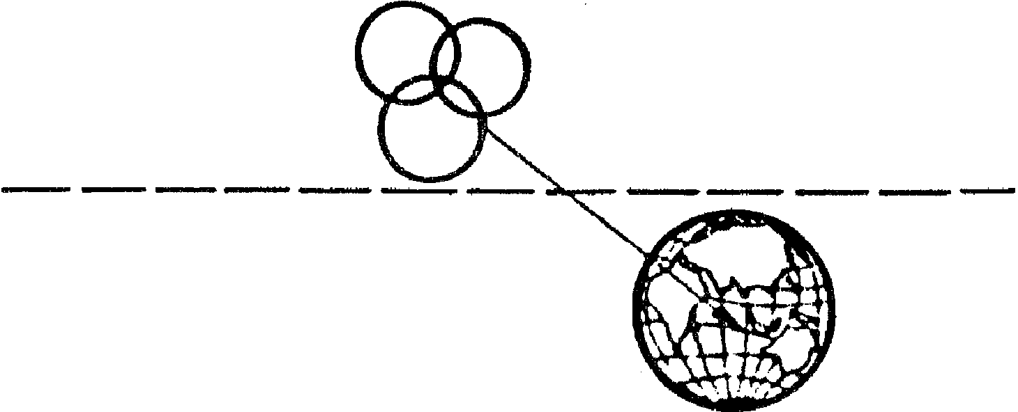
Gott als
Dreieinigkeit im Himmel

Jesus als Gottessohn
auf der sündigen Erde

Stichworte für diesen Denkansatz:
- Christologie von oben
- Inkarnationschristologie
- Abstiegs-Christologie
- Wesenschristologie
Probleme ergeben sich bei diesem von griechischen Vorstellungen beeinflussten Ansatz in der Frage, wie Gott Mensch werden konnte und ob die zweite göttliche Person am Kreuz gelitten hat. Das Menschsein Jesu ist in Gefahr, blosser Schein zu werden. Die Irrlehre des Doketismus wird begünstigt (vgl. unser Weihnachtslied Tauet, Himmel: «In des Fleisches armer Hülle steigt herab nun Gottes Sohn»).
- Die Menschheit Jesu als Ansatz
Dass Jesus von Nazaret ein wirklicher Mensch war, ist für das ganze NT eine selbstverständliche Voraussetzung. Unser eigenes Empfinden entspricht diesem vom jüdischen Denken geprägten Zugang zum irdischen Jesus.

Jesus ist
der Erhöhte
der Gesalbte
der Prophet
der Sohn usw.
„oben“

„unten“
(als Denkansatz)
irdischer Jesus

Stichworte für diesen Denkansatz:
- Christologie von unten
- Aufstiegschristologie
- Funktionale Christologie
Probleme können sich bei diesem Ansatz ergeben, wenn der unüberbietbare Anspruch und die Heilsbedeutung Jesu verkürzt werden und der Zugang über den irdischen Jesus bei Jesu Mitmenschlichkeit stehen bleibt.

BIBEL VERSTEHEN, 2. Trim. Arbeitsblatt 9.2

- Nicht ausschliessliche, sondern ergänzende Ansätze
Sowohl der Zugang «von oben» wie der «von unten» sind rechtmässig, solange keiner sich für absolut setzt. Beide Ansätze müssen sich ergänzen, wenn sie dem Anspruch Jesu gerecht werden wollen:
- Der Zugang über den irdischen Jesus darf nicht bei seiner Mitmenschlichkeit stehen bleiben, sondern muss den unableitbaren und unüberbietbaren Anspruch Jesu und seine Bestätigung durch die Auferweckung ernstnehmen.
- Der Zugang vom Glauben an Gott und die göttliche Sendung Jesu her darf die Göttlichkeit Jesu nicht so überbetonen, dass dadurch das Menschsein Jesu in Frage gestellt wird.
So betont das Konzil von Chalkedon (451) in seinem Bekenntnis: «Jesus Christus ist wahrer Gott und wahrer Mensch in einer Person.»
In der folgenden Skizze sind beide Zugangswege miteinander verbunden. Dabei steht der rechtmässige Glaube (Orthodoxie) in der bleibenden Gefahr zweier möglicher Verkürzungen und unchristlicher Einseitigkeiten (Häresien). Zu beachten ist, dass der christliche Glaube nicht nur im Schnittpunkt beider Linien anzutreffen ist, sondern im ganzen schraffierten Mitteilteil:
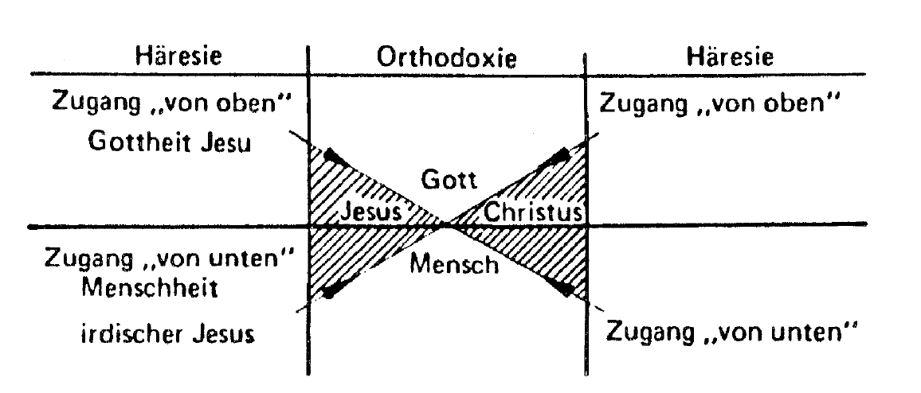
Dieses Ineinander beider Zugangswege zu Jesus umschreibt das evangelisch-katholische Glaubensbuch folgendermassen:
«Es handelt sich hier durchaus um zwei verschiedene Weisen, nach Jesus Christus zu fragen. Aber es gibt zwischen ihnen keinen Gegensatz, im Gegenteil: beide fordern einander, und man bezahlt es immer teuer, wenn man die eine Frageweise auf Kosten der anderen einseitig betreibt, die eine gegen die andere ausspielt. Die theologische Arbeit auf der Grundlage des Bekenntnisses von Chalkedon hat in der Vergangenheit – entgegen den eigentlichen Absichten des Konzils – nicht selten den Rückbezug auf den historischen Jesus von Nazareth vernachlässigt – und sich in letzter Konsequenz den Vorwurf eingehandelt, sie rede von Christus als einer mythologischen Gestalt. Es ist darum gut, wenn man sich heute wieder brennend für den Mann aus Nazareth, sein Leben, sein Wort, sein Schicksal interessiert – das Bekenntnis der Kirche kann durch solche Verankerung in der Geschichte nur Kraft gewinnen. Fragt man aber nur noch nach dem Mann aus Nazareth, dann wird Jesus zwangsläufig am Ende zum Weisheitslehrer oder zum sozialen Revolutionär oder was auch immer, und niemand kann mehr einsehen, warum sich gerade an ihm das Heil der Welt und der wirkliche Glaube an Gott entscheiden soll» (J. Feiner/L. Vischer, Neues Glaubensbuch, S. 275).
Nach: H. Frankemölle, Jesus von Nazaret, Mainz 1976, S. 33-38

BIBEL VERSTEHEN, 2. Trim. Arbeitsblatt 9.3

Zwei Grundtypen des Christusbildes
Wir können heute innerhalb der Kirchen (stark vereinfacht) zwei Grundtypen des Christusbildes unterscheiden:

  - Der traditionell kirchlich-dogmatische Christus
Die meisten von uns sind wahrscheinlich noch vom traditionellen, kirchlich-dogmatischen Christusglauben geprägt, wie er im Glaubensbekenntnis und im Katechismus dargestellt wird: Jesus Christus ist der menschgewordene Sohn Gottes, der Erlöser und Richter der Welt.
«Ich glaube an Gott... und an Jesus Christus, seinen eingeborenen Sohn, unsern Herrn, empfangen durch den Heiligen Geist, geboren von der Jungfrau Maria, gelitten unter Pontius Pilatus, gekreuzigt, gestorben und begraben, hinabgestiegen in das Reich des Todes, am dritten Tag auferstanden von den Toten, aufgefahren in den Himmel; er sitzt zur Rechten Gottes, des allmächtigen Vaters; von dort wird er kommen, zu richten die Lebenden und die Toten.» (Apostolisches Glaubensbekenntnis)
« ... und an den einen Herrn Jesus Christus, Gottes eingeborenen Sohn, aus dem Vater geboren vor aller Zeit; Gott von Gott, Licht vom Licht, wahrer Gott vom wahren Gott, gezeugt, nicht geschaffen, eines Wesens mit dem Vater... » (Glaubensbekenntnis der Konzilien von Nizäa und Konstantinopel)
Diese komplizierten Glaubenssätze sind im Streit der Theologen und zur Absicherung des ursprünglichen Glaubens gegenüber abweichenden, «häretischen» Lehren formuliert und ausgefeilt worden und dann in den gottesdienstlichen Gebrauch übergegangen. Sie bleiben aber für nicht geschulte Menschen unverständlich.
Dieses kirchlich-dogmatische Christusbild ist intellektuell, klar, abstrakt, aber auch starr und abgrenzend. Das Christusbekenntnis bleibt dabei oft äusserlich.

  - Der historisch-biblische Jesus
Manche von uns haben in Glaubens- und Bibelkursen den historischen Jesus von Nazaret entdeckt, wie wir ihn u. a. von Kinderbüchern her kennen: Jesus, der gute Mensch, das Vorbild, der Rabbi, Lehrer, Prophet, Freund der Armen, der Sünder und der Frauen. Die Bibelwissenschaft hat den Hintergrund des Lebens und Wirkens Jesu ausgeleuchtet. Das historisch-kritische Jesusbild bleibt aber von vielen historischen Unsicherheiten und Wahrscheinlichkeiten belastet.
Das historisch-biblische Jesusbild ist menschlich-sympathisch, ethisch anspruchsvoll, aber auch eckig und etwas kleinkariert.
Teilhard de Chardin hat diesen Zwiespalt erkannt, wenn er in der Einleitung zum «Göttlichen Bereich» fragt: «Kann der Christus der Evangelien, den man in den Dimensionen einer Mittelmeerwelt sich vorstellt und liebt, noch unser unvorstellbar gross gewordenes Universum umfassen und dessen Mittelpunkt bilden?»
Wir fragen uns deshalb:
- Von welchem Jesusbild sind wir selber im Verlauf des Lebens geprägt worden? (durch welche Personen, Lehrtraditionen, Kirchen)

Aus dem Kurspaket «Faszination Esoterik»

BIBEL VERSTEHEN, 2. Trim. Arbeitsblatt 9.4

Orientierungspunkte für einen authentischen und tragfähigen Christusglauben
Es gab und gibt in den Kirchen verschiedene Christusbilder. Keines vermag das ganze Christusgeheimnis zu umfassen. Keines darf verabsolutiert werden. Auch ich darf und soll meine eigene Sicht haben, wenn ich sie nur nicht absolut setze und anderen mit Achtung begegne. Mein Christusbild wird sich im Laufe meiner Lebens- und Glaubensgeschichte wandeln.
Wir können darum kein allgemeingültiges und verbindliches Christusbild skizzieren.
Wir können aber einige Orientierungspunkte für einen authentischen und tragfähigen Christusglauben festhalten:
Ein geerdeter Christus
Wenn man sieht, wie unkritisch fundamentalistische und wie fantasievoll esoterische Jesusbücher mit den historischen Quellen umgehen, stellt sich die Frage: Geht es uns wirklich um den geschichtlichen Jesus, seine ursprüngliche Botschaft und seine Bedeutung für die heutige Zeit? Oder ist Jesus nur eine geschichtliche Verkörperung der «Christus-Idee» (Lee Coit), eine zeitlose mythische Gestalt, «ein Archetyp des Selbst» oder das «Symbol einer künftigen Menschheit» (Hildegunde Wörner), das letztlich zu nichts verpflichtet?
Ein mystischer Christus
Die Institution Kirche und das kirchlich-dogmatische Christusbekenntnis vermag die religiöse Sehnsucht des Menschen immer weniger zu befriedigen. Der heutige Mensch will nicht einer anonymen Institution, einer abstrakten Idee oder einer perfekten Formel begegnen, sondern einem grossen, persönlichen Du. Karl Rahner hat einmal gesagt: «Der Christ der Zukunft wird ein Mystiker sein oder er wird kein Christ sein.»
Ein universaler Christus
Mit dem «universalen» Christus ist gemeint, dass unser Christusbild nicht im Individuellen und Privaten steckenbleiben darf. Christus hat eine kosmische Dimension, eine Bedeutung für die ganze Welt und die Geschichte der Menschheit. Er baut seinen «mystischen Leib» auf, der die ganze Schöpfung umfasst.
Angesichts der aktuellen Bedrohung der Erde ist die Sehnsucht nach dem Einklang des Menschen mit der ganzen Schöpfung neu erwacht. Auf der Suche nach den Spuren Gottes ins Neue Zeitalter erinnern sich die christlichen Theologen und Theologinnen an die Christozentrik des Paulus und eines Teilhard de Chardin und rufen zur Versöhnung des Christentums mit der kosmischen Dimension des Menschen auf (Günther Schiwy). Sie fordern eine Kehrtwendung der Theologie von der Suche nach dem historischen Jesus zur Suche nach dem kosmischen Jesus.
Matthew Fox lädt uns in seinem Buch «Der kosmische Christus» (Stuttgart 1991) dazu ein, dass wir als Christinnen und Christen die kosmische Dimension von Christus neu entdecken und in unseren Glauben integrieren sollen. Nur so kann das Christentum zu einer neuen Ausstrahlung finden.
Aus dem Kurspaket «Faszination Esoterik»

BIBEL VERSTEHEN, 2. Trim. Arbeitsblatt 9.5

Etappen des neutestamentlichen Christusverständnisses

Jesus lehrt und wirkt.

    - Fragende Christologie:

Wer ist doch dieser?
Ein Rabbi? Ein Prophet? Der Vorläufer des Messias? Der Messias?

    - Vergleichende Christologie:
Hier ist mehr als ein Schriftgelehrter (Mk 1,22).
Hier ist mehr als Salomo (ein Weisheitslehrer).
Hier ist mehr als Jona (ein Prophet) (Mt 12,38-42).

    - Hoheitschristologie (nach Ostern):
Messias, Menschsohn, Gottessohn, Herr usw.

- Kein Titel allein vermag das ganze Geheimnis Jesu auszusagen
- Alle Titel meinen letztlich das Gleiche:
Jesus ist der letzte, entscheidende, bevollmächtigte
Gesandte und Heilbringer Gottes, der die Hoffnungen
Israels und der Menschheit erfüllt.

BIBEL VERSTEHEN, 2. Trim. Arbeitsblatt 9.6

Namen und Titel Jesu

Jesus

mit seinem
Anspruch in Verhalten und Verkündigung

Christus

Als der durch Gott in der
Auferweckung Bestätigte und
in der Gemeinde
als Herr
Erfahrene
Apokalyptische Aussagen
Der von den Toten Auferweckte
Der in den Himmel aufgefahrene
der zur Rechten des Vaters Sitzende/Stehende
Der zum Gericht kommende
Namen
Jesus
Immanuel

Absolute Ich-bin-Formeln
Brot des Lebens
Licht der Welt
Weg, Wahrheit, Leben
Auferstehung und Leben
Guter Hirt
Wahrer Weinstock

Präexistenzaussagen
Logos, Wort
Sophia, Weisheit
Der Gesandte
Der vor Grundlegung der Welt Ausersehene
Narrative Christologie
Streitgespräche
Wundergeschichten
Passionsgeschichten
Kindheitsgeschichten
Versuchung
Taufe
Verklärung
Ostererzählungen

Schema von Verheissung und Erfüllung
Christologischer
Schriftbeweis
Heilsgeschichtliches
«Muss»
Neuer Adam

Soteriologische Formel
Für uns
Für unsere Sünden
Für die Vielen
Lösegeld
Titel
Prophet
Messias, Christus
Sohn Davids
König
Sohn Gottes
Menschensohn
Knecht Gottes
Retter, Heiland
Kyrios, Herr
Anführer des Lebens
Hoherpriester

Bibel verstehen, 2. Trim. Arbeitsblatt 9.7

Namen und Titel Jesu

- Namen und Titel stehen am Ende eines Erfahrungsweges.
- Sie haben einen bestimmten religiös-kulturellen Hintergrund.
- Sie bekommen erst durch Jesus ihren endgültigen (christlichen) Sinn.
- Sie vermögen das Geheimnis Jesu nie ganz auszusagen.
- Sie sind grundsätzlich ersetzbar.
- Sie müssen immer neu übersetzt oder neu gesucht werden.
- Jesus selber ist sehr zurückhaltend im Gebrauch von Hoheitstiteln.

- Namen und Titel sind nicht das einzige Mittel, um die Bedeutung Jesu auszusagen.
Im Neuen Testament finden wir:
- Namen und Titel
- Hymnen und Lieder
- Bekenntnisformeln
- Erzählungen («narrative Christologie»)

Bibel verstehen, 2. Trim. Arbeitsblatt 9.8

Ein ungewohntes Christusbild
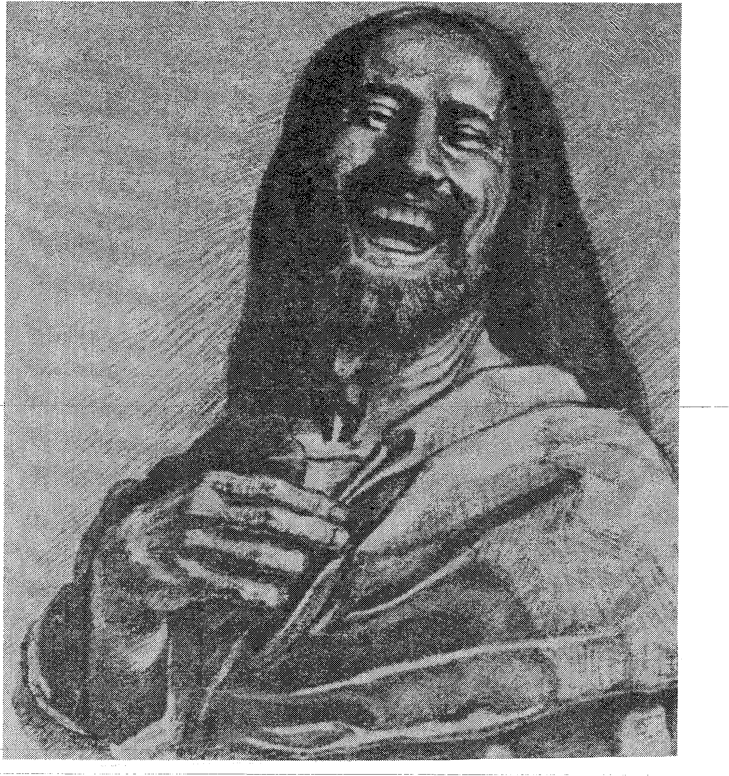
Ein lachender Jesus – von einem Porträtisten gezeichnet nach einer Idee des amerikanischen Kapuziners P. Martin Clarke

Fragen:
- Wie wirkt dieses Bild auf mich?
- Ist das herzliche Lachen nicht etwas Natürliches und Schönes?
- Warum wohl ist dieser lachende Jesus nicht im NT und auch nicht früher in der Christlichen Kunst anzutreffen?

Bibel verstehen, 2. Trim. Arbeitsblatt 9.9

Und er hat doch gelacht!

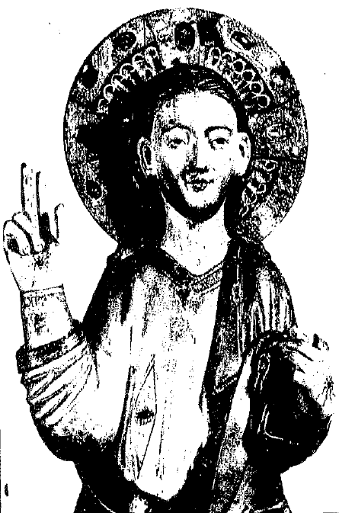
«Ich halte
Jesus von Nazareth
Für den glücklichsten
Menschen,
der je gelebt hat.

Jesus erscheint
In der Schilderung
Der Evangelien
als ein Mensch,
der seine Umgebung
mit Glück ansteckte,
der seine Kraft
weitergab,
der verschenkte,
was er hatte.»

Dorothee Sölle

.

Der lächelnde Auferstandene
Plastik im Kloster Wienhausen, lüneburgisch, um 1290

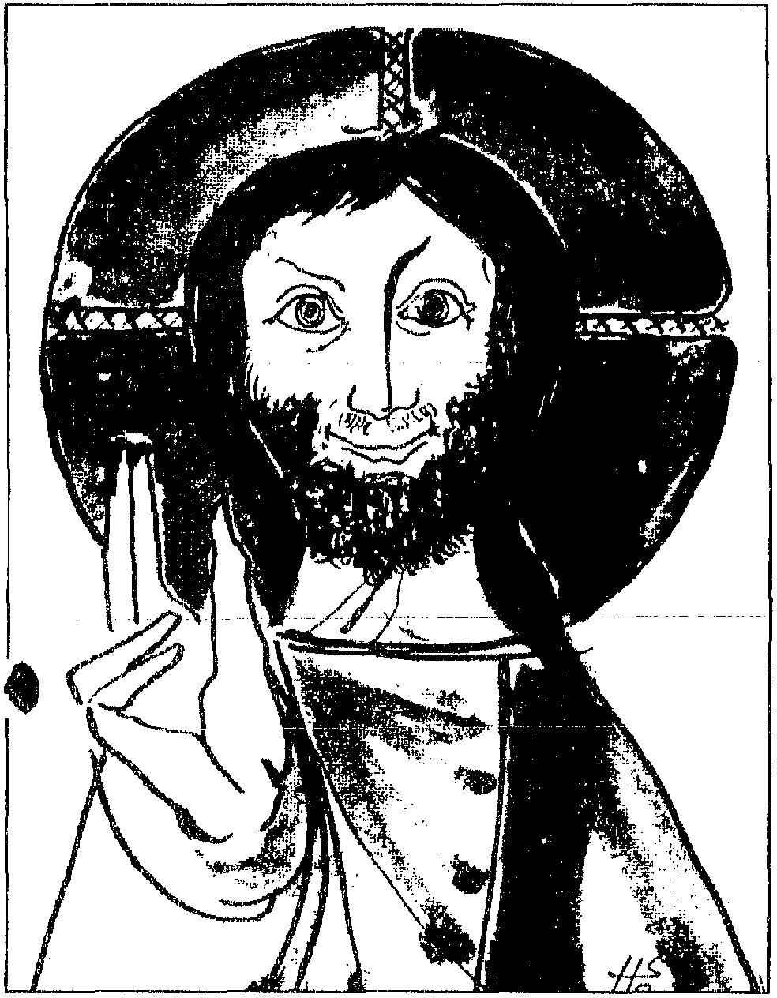

Der von innen heraus, aber auch verschmitzt, jedenfalls ansteckend lächelnde Christus stammt von Hans Schilter, Goldau

Bibel verstehen, 2. Trim. Arbeitsblatt 9.10

Wer ist Jesus von Nazaret für mich?
«Wer ist Jesus von Nazaret?» So fragen erstaunlich viele Menschen unserer Zeit. Von verschiedenen Seiten werden verschiedene, z. T. widersprüchliche Antworten auf diese Frage angeboten.
«Mitten unter euch steht der, den ihr nicht kennt», sagte Johannes der Täufer zu seinen Zeitgenossen. Dieses Wort gilt für alle Zeiten, für jede und jeden von uns.
So stehen auch wir nach zwei Trimestern des Kurses Bibel verstehen und immer neu vor der Frage: «Wer ist Jesus von Nazaret für mich?» Mit IHM sind wir nie fertig, wir werden IHN nie ganz und endgültig durchschauen können. ER bleibt das Geheimnis, zu dem wir ein Leben lang unterwegs sind. Was damit gemeint sein könnte, zeigt die Antwort einer Frau auf eine Umfrage über Jesus:
«Es tut mir sehr leid, dass ich Sie enttäuschen muss. Ich hatte vor, die Frage 'Wer ist Jesus von Nazaret für mich?' zu beantworten. Als ich mich daran setzte, spürte ich erst, wie schwer es für einen Christen ist, die Frage zu beantworten, wenn er immer in seiner Nähe bleiben durfte. Ich weiss, dass ich oft vor ihm geflohen bin, aber ich kann mir auch mein Leben nicht ohne ihn denken. Viele Dinge und Menschen können uns den Blick verstellen, aber er führte mich immer wieder in Situationen, die mich ihn von neuem suchen liessen. Ich habe ihn wieder neu gefunden, anders als ich ihn bis dahin kannte... Manchmal versuchte ich, die neu gewonnene Erkenntnis absolut zu setzen – bis ich spürte, dass er sich nicht fassen lässt. Er bleibt der, den ich suchen muss, von dem ich mir kein endgültiges Bild machen darf.»

Bibel verstehen, 2. Trim. Arbeitsblatt 9.11

Das Fünfte Evangelium
«Es gibt noch vieles anderes, das Jesus getan und gelehrt hat. Wenn man alles aufschreiben wollte, so könnte, wie ich glaube, die ganze Welt die Bücher nicht fassen, die man schreiben müsste» (Joh 21,24-25).
Diese geheimnisvollen Schlussworte des Johannesevangeliums haben zu allen Zeiten die Christinnen und Christen zum Nachdenken bewegt und ihre Phantasie angeregt. Schon in den ersten Jahrhunderten suchte man die kurzen, bruchstückhaften Berichte der vier kirchlichen Evangelien zu ergänzen. So entstanden die Apokryphen, die unterschobenen Evangelien, eine Art Erbauungsromane, welche die Kindheit Jesu und das Leben Marias, Josefs und der Apostel mit bunten Farben ausmalen.
So entstand auch die Legende von einem geheimnisvollen fünften Evangelium, das die anderen vier ergänzt und erklärt, das aber im Lauf der Jahrhunderte verloren gegangen, wieder aufgetaucht und schliesslich wieder verloren gegangen ist. Der italienische Schriftsteller Mario Pomilio hat diese Legende zum Thema eines bedeutenden religiösen Romans gemacht («II quinto Vangelo»), der auch in deutscher Übersetzung erschienen ist («Das Fünfte Evangelium»):
Ein amerikanischer Offizier kommt gegen Ende des 2. Weltkriegs nach Deutschland und wird dort in einem verlassenen Pfarrhaus einquartiert. Als er die Bibliothek des offenbar gelehrten Pfarrers durchstöbert, stösst er auf handschriftliche Notizen über ein geheimnisvolles fünftes Evangelium. Er ist von diesem Hinweis so fasziniert, dass er nach dem Krieg die Suche nach diesem verloren gegangenen Evangelium zu seiner Lebensaufgabe macht. In verschiedenen alten Bibliotheken und Archiven findet er immer wieder neue Hinweise und gelegentlich sogar Zitate aus dem besagten fünften Evangelium. Das Buch selber aber bleibt unauffindbar. So kommt der Forscher schliesslich zur Überzeugung, dass die ganze Geschichte vom fünften Evangelium nur eine – allerdings tiefsinnige – Legende sei:
Die Christinnen und Christen jeder Generation müssten Sucherinnen und Sucher eines verloren gegangenen, oder besser gesagt, Verfasserinnen und Verfasser eines ungeschriebenen Evangeliums werden. Die Legende vom fünften Evangelium zeige die Spannung, in der wir Christinnen und Christen leben: Einerseits ist uns die christliche Wahrheit in ihrer ganzen Fülle geschenkt und in den Evangelien schriftlich überliefert. Anderseits ist das Evangelium ein unabgeschlossenes Buch, das wir durch unser Leben zu ergänzen haben. Jede Generation liest das Evangelium auf eine neue Weise und schreibt gewissermassen durch die Art der Auslegung und Anwendung immer ihr eigenes Evangelium.
Die vier Evangelien allein vermögen die Welt nicht zu verwandeln und zu erlösen, wenn wir nicht durch unser tieferes Verständnis und die Verwirklichung ihrer Botschaft gleichsam ein neues, lebendiges Evangelium schreiben. Ohne unser gelebtes Beispiel bleiben die schriftlichen Evangelien für die Aussenstehenden toter Buchstabe – mögen unsere Auslegungen noch so gescheit und tiefsinnig sein. Ja, durch unser oft so unevangelisches Verhalten machen wir die Botschaft Jesu unglaubwürdig. Darum heisst es in der Legende vom fünften Evangelium, dass unsere guten Werke das zu schreibende Evangelium sind, oder genauer, dass das Evangelium so viele Male stirbt und wiedergeboren wird, als die Liebe der Christinnen und Christen schwindet und wiederaufblüht.
In der Legende heisst es auch, dass das Erscheinen jedes neuen Heiligen einen weiteren Schritt zur Vollendung jenes ungeschriebenen Evangeliums bedeutet und jede gute Tat ein weiterer Vers ist, der dazugeschrieben wird.

Bibel verstehen, 2. Trim. Arbeitsblatt 9.12

Nur wenige Menschen lesen heute die Evangelien. Das macht nichts, solange unser Leben ein lebendiges Zeugnis der Botschaft Jesu ist. Wie aber sollen die Menschen heute diese Botschaft vernehmen, wenn sie nicht in unseren Herzen, an unseren Worten und Taten ablesen können? Die vier schriftlich überlieferten Evangelien enthalten und bewahren den unersetzlichen und unüberbietbaren Schatz der christlichen Botschaft. Den Schlüssel für ihr Verständnis aber bildet das ungeschriebene Evangelium unseres Lebens (vgl. 2 Kor 3,1-3).
Das folgende Zitat aus dem Buch von Mario Pomilio spricht deshalb gerade in seiner überspitzten Form eine tiefe, aktuelle Wahrheit aus:
Christus hat keine Hände mehr,
er hat nur noch unsere Hände, um heute sein Werk zu wirken. Christus hat keine Füsse mehr,
er hat nur noch unsere Füsse, um heute zu den Menschen zu gehen. Christus hat keine Stimme mehr,
er hat nur noch unsere Stimme, um heute von sich zu sprechen. Christus hat keine Kraft mehr,
er hat nur noch unsere Kraft, um die Menschen an sich zu ziehen. Christus hat keine Evangelien mehr, die noch gelesen werden.
Aber, was wir in Worten und Werken tun, ist das Evangelium, das sich selbst schreibt.

Beat Schlauri

Bibel verstehen, 2. Trim. Arbeitsblatt 9.13

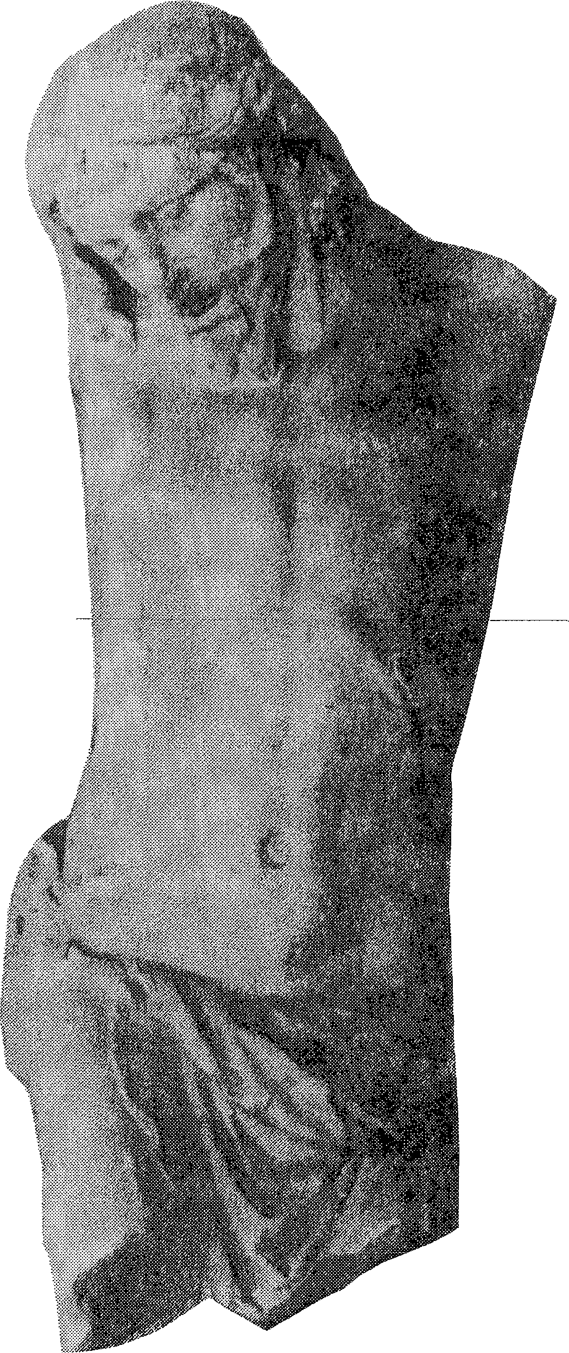
Christus

hat keine Hände

Christus hat keine Hände, nur unsere Hände,
um seine Arbeit heute zu tun.
Er hat keine Füße, nur unsere Füße,
um Menschen auf seinen Weg zu führen. Christus hat keine Lippen, nur unsere Lippen, um Menschen von ihm zu erzählen.
Er hat keine Hilfe, nur unsere Hilfe,
um Menschen an seine Seite zu bringen.

Wir sind die einzige Bibel,
die die Öffentlichkeit noch liest. Wir sind Gottes letzte Botschaft, in Taten und Worten geschrieben.

Und wenn die Schrift gefälscht ist,
nicht gelesen werden kann?
Wenn unsere Hände mit anderen Dingen beschäftigt sind als mit den seinen?
Wenn unsere Füße dahin gehen, wohin die Sünde zieht?
Wenn unsere Lippen sprechen, was er verwerfen würde?
Erwarten wir, ihm dienen zu können, ohne ihm nachzufolgen?

Nachdichtung eines Gebets aus dem 14. Jahrhundert

Bibel verstehen, 2. Trim. Arbeitsblatt 9.14

